(캡스톤 진행 상황

E^2

1. Android studio에 OpenCV를 불러와 개발 환경을 구성한다.
2. 어플 메인 화면을 디자인한다.
3. 메인기능을 넣는 코드 작성
4. 오류 수정 및 다듬기

목표: < 어플 메인 화면을 디자인한다.>

<현 진행 상황:>

-화면단 생성

-openCV와 CMake를 이용한 카메라 개발

-styles.xml

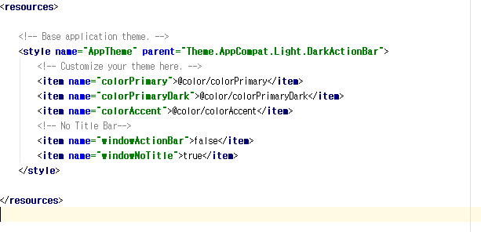

Opencv 에 나와있는 styles 코드에 windowActionBar와 WindowNoTitle 을 작성해 화면구성을 위한 레이아웃을 생성한다.

-activity_main.xml

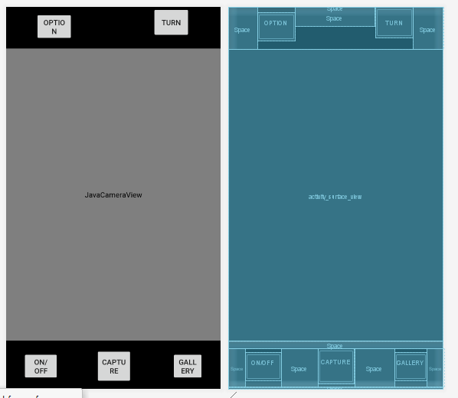

기존에 있는 코드들을 지우고, 아래 코드로 바꿔준다.

카메라 접근 권한 및 화면을 고정하기 위한 코드를 추가한다.

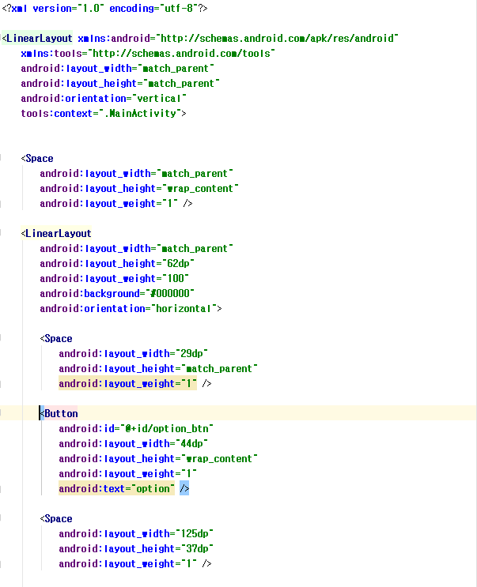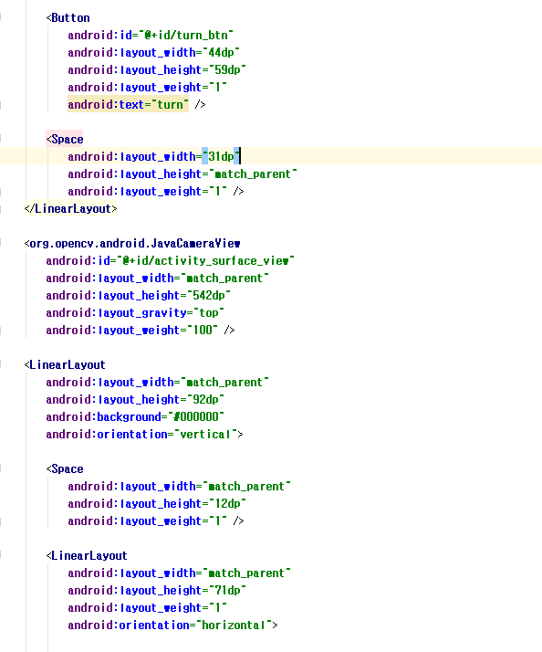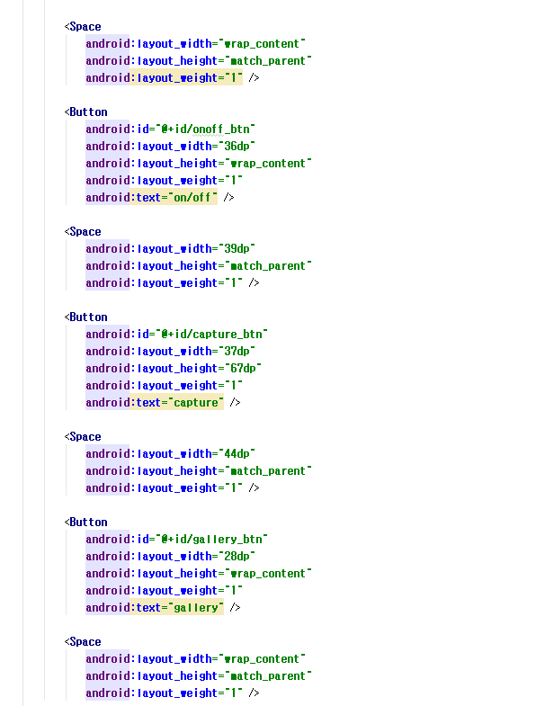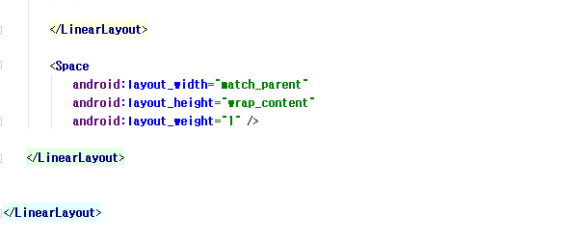

-manifest.xml

Android Manifest.xml을 선택하여 application 태그 위에 필요한 코드를 태그 위에 넣는다.

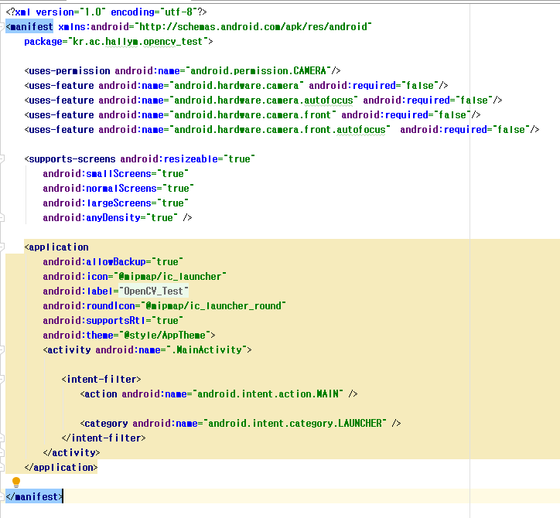

기존의 Main activity를 지우고,

<**activity** android:name=".MainActivity"  
 android:screenOrientation="landscape"  
 android:configChanges="keyboardHidden|orientation">

로 바꿔준다.

MainActivity.java

에서 기존의 내용 중, package만 남겨두고 모두 지운다.

필요한 코드를 가져다 쓰는데, 이때 발생하는 오류는 native -lib.cpp 파일에 자바 코드의 ConvertRGBtoGray를 위한 JNI 함수를 생성해 해결한다.

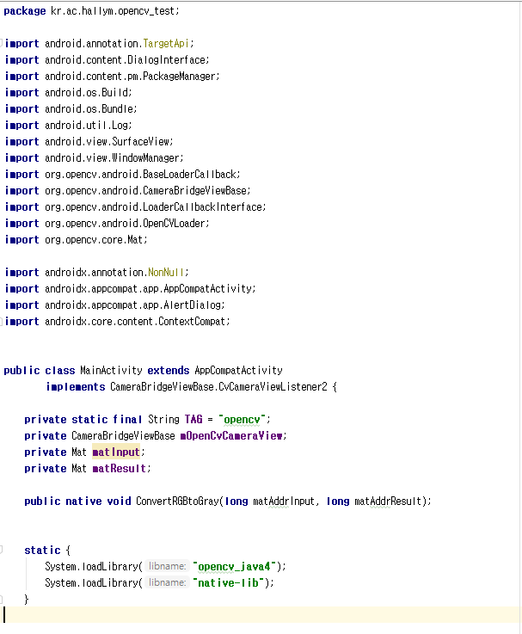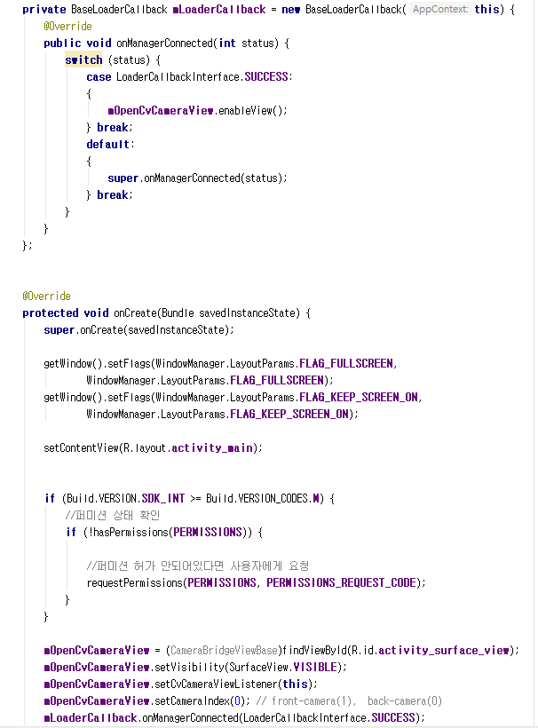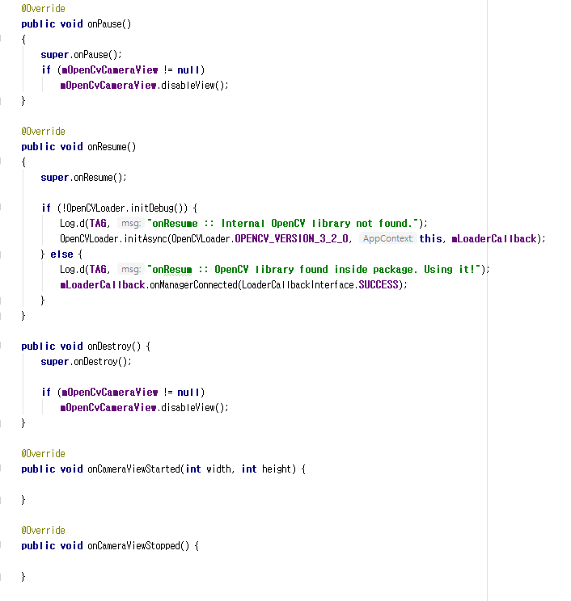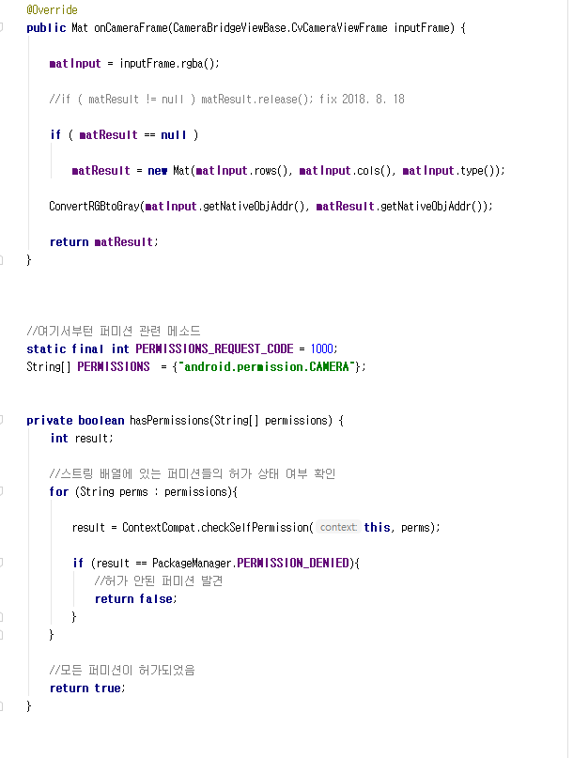

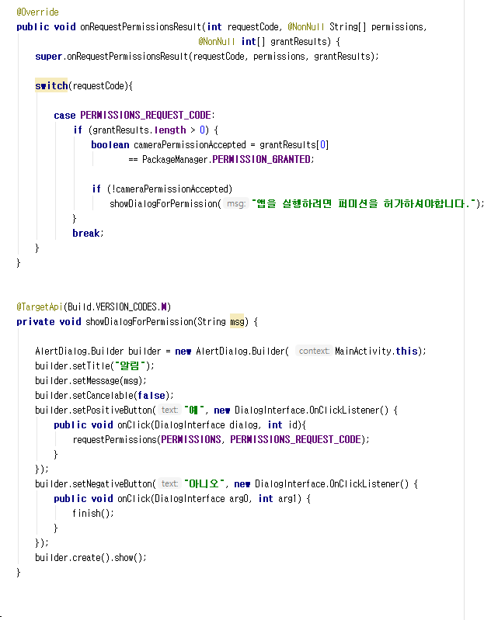

-native-lib.cpp

오류 해결을 위한 함수, 이때 필요 없는 내용은 지운다.

이후 개발에 필요한 코드를 붙여넣는다.

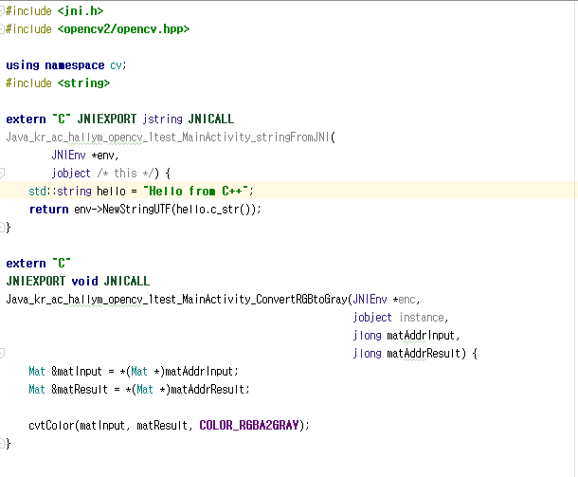

-CMakeList.txt

위의 native-lib.cpp에서 생기는 오류를 해결하기 위한 txt이다. 지원하는 기존의 내용을 지우고,

필요한 코드를 가져온다. 사용중인 프로젝트의 경로로 수정하고, 변경된 사항을 적용하기 위해

메뉴에서 file>Sync Project with Gradle Files를 선택한다. 이를 실행하면 오류가 사라진 것을 확인할 수 있다.

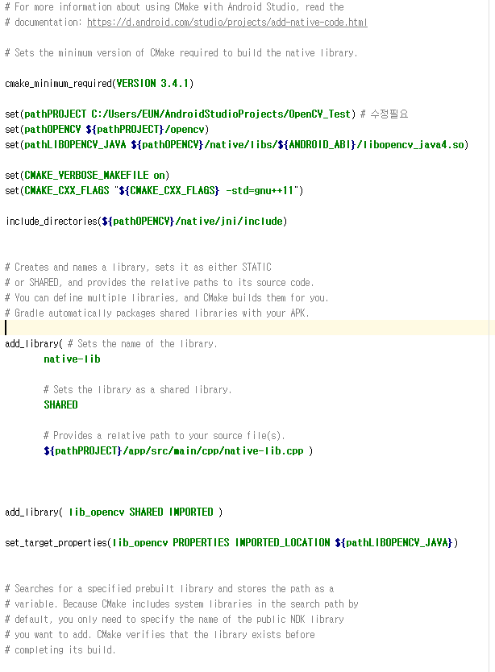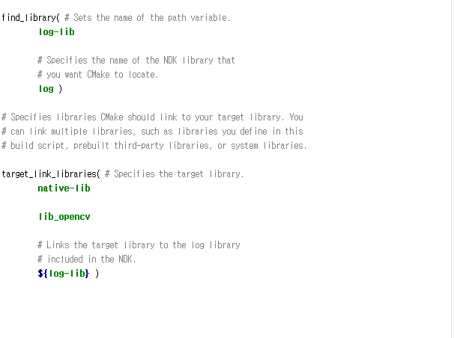

<실행 모듈 스크린샷>

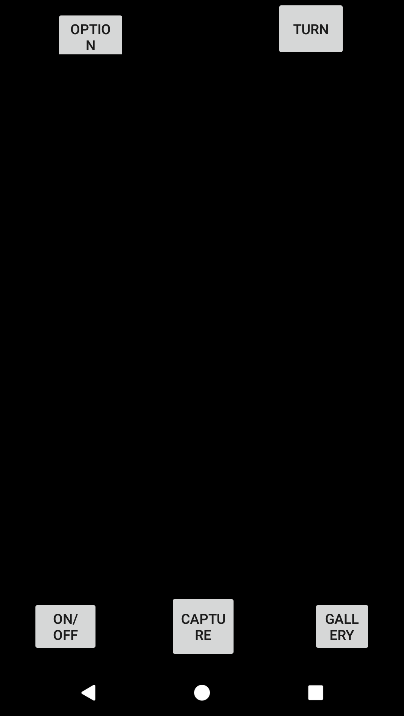

<이후 진행 해야 할 것>

-실행 시 카메라 뷰 수정

- 버튼에 기능 부여, 디자인 수정

-openCV활용, 얼굴인식

-